Қысқа мерзімді жоспар

Мектеп: Балқаш қаласы №16 мектеп
Сабақ тақырыбы: Бұлшықеттердің маңызы және құрылысы. The essence and structure of muscles
Күні |  | Мұғалімнің есімі Балкеева Нургуль Салимовна
Сынып 8д |  | Қатысқандар саны |  | Қатыспағандар саны
Сабаққа негізделген оқу мақсаты |  | 8.1.6.5 Адамның тірек - қимыл мүшелер жүйесінің маңызды бөлігі бұлшықеттердің топтары мен құрылысын білу.
Сабақ мақсаттары: |  | Барлық оқушылар: Бұлшықеттің құрылысы мен қызметін біледі;  Оқушылардың басым бөлігі: Бұлшықет ұлпасының түрлерімен танысады;  Кейбір оқушылар: Күнделікті өмірмен байланысты іс - тәжірибелерде өз білімдерін қолдана білу дағдысы қалыптасады.  Оқушылар ағылшынша сөйлеп үйренеді.
Бағалау критерийлері:
(жетістік критерийлері, табыс критерийлері, күтілетін нәтиже)
Тілдік мақсаттар |  | Тілдік дағдылар: Language objective Терминдерді есте сақтайды. Сұраққа 2 тілде жауап береді.
 |  | Терминология: терминдермен жұмыс
 |  | Сөз тіркестері:
Құндылықтарды дарыту
Пәнаралық байланыстар |  | Биология, ағылшын тілі
АКТ қолдану дағдылары
Алдыңғы оқу/ Бастапқы білім
Жоспар
Жоспарланған уақыт | Жоспарланған жаттығулар |  |  |  | Ресурстар
Басталуы | І Ұйымдастыру  I Organization  3 minutes  Амандасу - Good morning students!  - Sit down!  - We'll start our lesson! Let's go to the group.  Оқушыларды таратпа қағаз арқылы 4 топқа бөлу.  ІІ Үй тапсырмасын тексеру (5 мин)  Сұраққа екі тілде жауап алу.  1. Тірек - қимыл мүшелер жүйесіне не жатады? Қаңқа мен бұлшықет  Skeleton and muscles  2. Жік арқылы қозғалмай байланысқан қай сүйек?  Бас – head  3. Тоқпан жілік пен кәрі жілік қайда? Қолда -  In hands (arm)  4. Ортан жілік пен асық жілік қайда? Аяқта – in legs
Ортасы | ІІІ Жаңа сабақты меңгеру 20 minutes  Mastering a new topic  Brain attack - миға шабуыл  Бұлшықет туралы видео көреді. 2мин  Тақырыпты ашып слайд арқылы сұраққа жауап беріп, жаңа сабақты меңгереді  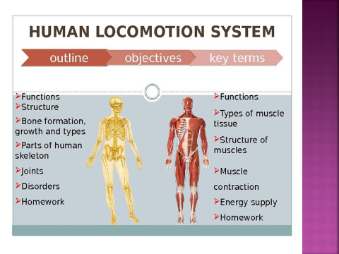  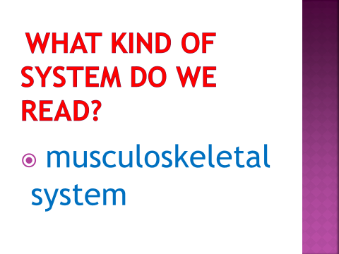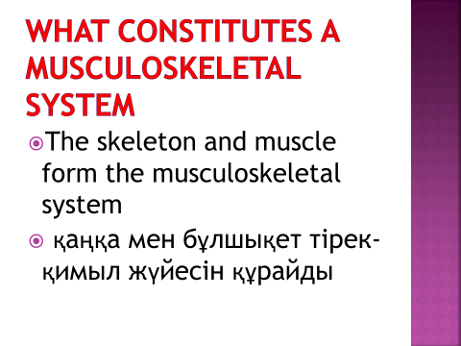  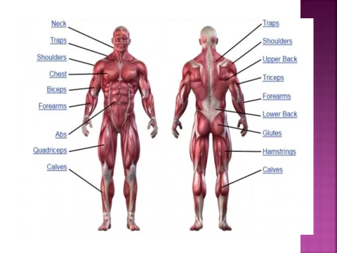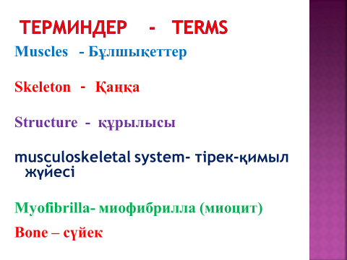  ІV Жаңа сабақты бекіту  ІVApproval 5 minutes Кім жылдам? Әр топ берілген «Биологиялық диктантқа» жауап береді.  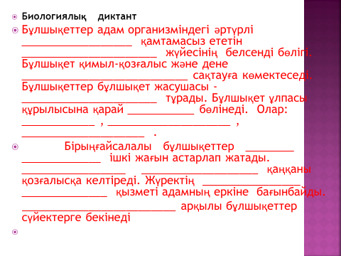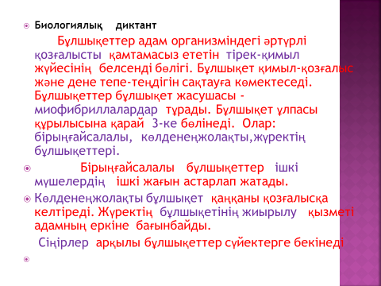
Аяқталуы | V Үй тапсырмасын беру (2 мин)  Home task 2 minutes  &25, 26; 72 - 73 - cурет салу А, В, С деңгейлік сұраққа жауап беруге дайындалу.  Термин дәптерге осы уақытқа дейінгі термин сөздерді жазып келу.  VІ Бағалау  Evaluation 2 minutes  Оқушыларды бағалау. Марапаттау.  VІІ Қорытындылау  Summary 3 minutes  Reflexes  Сабақты қорыту. Рефлексия алу.
Қосымша ақпарат
Саралау - Сіз қосымша көмек көрсетуді қалай жоспарлайсыз? Қабілеті жоғары оқушыларға қандай міндет қоюды жоспарлайсыз?
Бағалау - Оқушылардың үйренгенін, материалды меңгергенін тексеруді қалай жоспарлайыз?
Сабақ бойынша рефлексия
Сабақтың оқу мақсаты шынайы ма?
Бүгін оқушылар не білді?
Сыныптағы ахуал қандай болды?
Мен орындаған саралау шаралары тиімді болды ма?
Мен бүкіл уақыт ішінде үлгердім бе?
Мен өз жоспарыма қандай түзетулер енгіздім және неліктен?
Қорытынды бағамдау
Қандай екі нәрсе табысты болды (оқытуды да, оқуды да ескеріңіз)?
1.
2.
Қандай екі нәрсе сабақты жақсарта алады (оқытуды да, оқуды да ескеріңіз)?
1.
2.
Сабақ барысында сынып немесе жекелеген оқушылардың жетістіктері/қиындықтары туралы не білдім? Менің келесі сабағымды жетілдіруге не көмектеседі, неге көңіл бөлу керек?
1.
2.

